Splitter / Filter ADSL

Onno W. Purbo

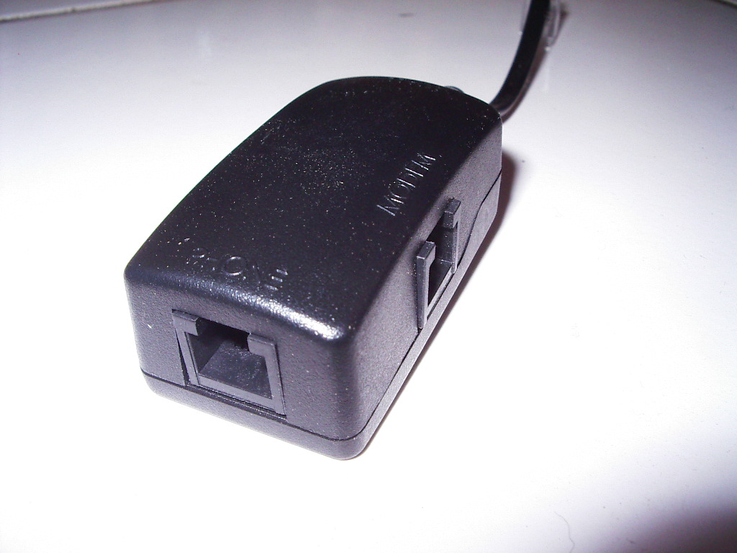
Sebagian besar modem / router ADSL akan di berikan bersama splitter / filter ADSL.

Pada dasarnya filter berfungsi untuk menjaga agar sinyal data ADSL tidak mengganggu sinyal suara, jadi semacam low pass filter bagi sinyal suara.

Bentuk dari splitter ada banyak macam. Secara struktur, sambungan masuk dari telepon di bagi dua (2) keluaran, yaitu,

- Sambungan untuk modem ADSL.
- Sambungan untuk telepon.

Yang perlu kita sadari bahwa tidak semua splitter / filter ADSL mempunyai kualitas yang baik. Beberapa mempunyai kualitas yang buruk sehingga tidak berhasil memfilter dengan baik. Konsekuensinya, kita akan mendengarkan suara / noise pada frekuensi tinggi di pesawat telepon yang kita gunakan. Usahakan untuk mengganti splitter / filter yang digunakan jika terdengar noise tersebut.

